Минобрнауки России

Бузулукский гуманитарно-технологический институт (филиал)
федерального государственного бюджетного образовательного учреждения
высшего образования
«Оренбургский государственный университет»

Кафедра педагогического образования

Фонд
оценочных средств
по дисциплине «Автоматизация технологии разработки программного обеспечения»

Уровень высшего образования
БАКАЛАВРИАТ
Направление подготовки
09.03.04 Программная инженерия
(код и наименование направления подготовки)
Разработка программно-информационных систем
(наименование направленности (профиля) образовательной программы)

Квалификация
Бакалавр
Форма обучения
Заочная

Год набора 2023
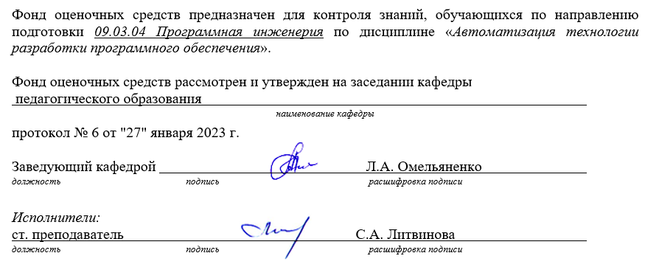

Раздел 1. Перечень компетенций, с указанием этапов их формирования в процессе освоения дисциплины
Формируемые компетенции | Код и наименование индикатора достижения компетенции | Планируемые результаты обучения по дисциплине, характеризующие этапы формирования компетенций | Виды оценочных средств/  шифр раздела в данном документе
ПК*-2 Способен использовать методы и инструментальные средства исследования объектов профессиональной деятельности | ПК*-2-В-5 Знает и применяет методы и инструментальные средства разработки программного обеспечения с использованием средств автоматизации проектирования | Знать: методы и инструментальные средства разработки программного обеспечения с использованием средств автоматизации проектирования | Блок A – задания репродуктивного уровня  Тестовые задания
 |  | Уметь: применять методы и инструментальные средства разработки программного обеспечения с использованием средств автоматизации проектирования | Блок B – задания реконструктивного уровня  Типовые задачи
 |  | Владеть:  Методами и инструментальными средствами разработки программного обеспечения с использованием средств автоматизации проектирования | Блок C – задания практико-ориентированного и/или исследовательского уровня  Творческие задания
ПК*-3 Способен использовать формальные методы конструирования программного обеспечения | ПК*-3-В-2 Формулирует требования и разрабатывает компоненты программно-информационных систем с применением современных технологий и сред разработки ПК*-3-В-3 Применяет технологии и средства автоматизированного проектирования при разработке программного обеспечения объектов профессиональной деятельности | Знать: основы формальных методов конструирования программного обеспечения и технологии и средства автоматизированного проектирования при разработке программного обеспечения объектов профессиональной деятельности | Блок A – задания репродуктивного уровня  Тестовые задания
 |  | Уметь: применять технологии и средства автоматизированного проектирования при разработке программного обеспечения объектов профессиональной деятельности | Блок B – задания реконструктивного уровня  Типовые задачи
 |  | Владеть:  основами формальных методов конструирования программного обеспечения, а так же технологиями и средствами автоматизированного проектирования при разработке программного обеспечения объектов профессиональной деятельности | Блок C – задания практико-ориентированного и/или исследовательского уровня  Творческие задания

Раздел 2. Типовые контрольные задания и иные материалы, необходимые для оценки планируемых результатов обучения по дисциплине (оценочные средства). Описание показателей и критериев оценивания компетенций, описание шкал оценивания
Блок А
А.0 Примерный перечень тестовых заданий
ПК*-2 Способен использовать методы и инструментальные средства исследования объектов профессиональной деятельности
1. На формальном уровне метод проектирования ПО определяется как совокупность составляющих:
- концепций и нотаций;
- нотаций и процедур;
- процедур, нотаций и концепций;
- концепций и процедур;
- нет правильного ответа.

2. Под совокупностью методов и средств, используемых в процессе разработки ПО понимают…
- метод проектирования ПО;
- архитектура ПО;
- модель ПО;
- технология проектирования ПО;
- нет правильного ответа.

3. Из предложенных вариантов ответа, выберите тот, который соответствует эволюции технологий разработки ПО.
(1 – CASE-технология, 2 - кустарные технологии, 3 – технологии объектно-ориентированного программирования, 4 - компонентные технологии, 5 – технологии модульного программирования):
- 1, 2, 3, 4, 5;
- 2, 5, 3, 4, 1;
- 2, 4, 1, 3, 5;
- 5, 4, 3, 2, 1;
- Нет правильного ответа.

4. Эта технология определяется как технология создания сложного ПО, основанная на представлении программы в виде совокупности объектов, каждый из которых является экземпляром определенного типа (класса), а классы образуют и иерархию с наследованием объектов. Выберите соответствующий вариант.
- компонентная технология;
- структурное программирование;
- стихийное программирование;
- CASE-технологии;
- объектно-ориентированное программирование.

5. Отношение между классами, при котором любой объект одного класса (подтипа) обязательно является также и объектом другого класса (супертипа), называют…
- ассоциации;
- обобщения;
- зависимости;
- агрегации;
- нет правильного ответа.

6. Построение диаграммы последовательностей системы необходимо для…
- описания особенностей поведения ПО (возможных действий системы);
- генерации кода;
- описания предметной области;
- размещения программных компонентов на конкретном оборудовании;
- нет правильного ответа.

7. Диаграмма пакетов показывает…
- из каких частей состоит проектируемая программная система, и как эти части связаны друг с другом;
- взаимодействие между действующими лицами и внутренними элементами системы;
- размещение программных компонентов на конкретном оборудовании;
- внутренние объекты, а также последовательность сообщений, которыми обмениваются объекты в процессе реализации фрагмента варианта использования;
- нет правильного ответа.

8. Интерфейсом в UML называют?
- класс, содержащий только объявление операций;
- класс, содержащий объявление атрибутов и операций;
- объект;
- диаграмму интерфейсов;
- нет правильного ответа.

ПК*-3 Способен использовать формальные методы конструирования программного обеспечения

9. Какой из графических элементов, представляет собой вариант использования (прецедент)?
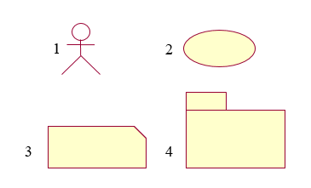
- 1;
- 2;
- 3;
- 4;
- нет правильного ответа.

10. Какие графические элементы, изображенные на рисунке, используются при построении диаграммы деятельностей?
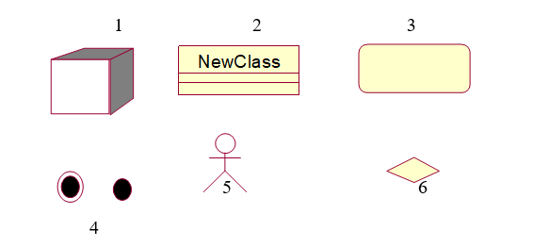
- 1, 2, 3, 4;
- 6, 5, 4, 3;
- 4, 6;
- все;
- нет правильного ответа.

11. Какие графические элементы, изображенные на рисунке, используются при построении диаграммы последовательности?
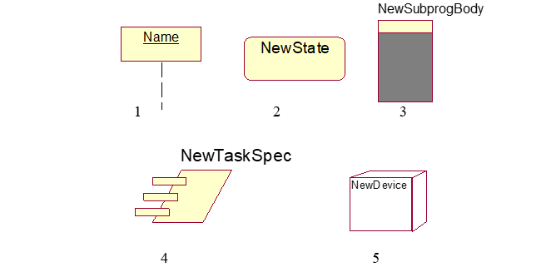
- 1;
- 4;
- 1 и 3;
- 3;
- 2,4,5 .

А.1 Вопросы для опроса:

ПК*-2
1. Диаграмму компонентов применяют… (при проектировании физической структуры разрабатываемого ПО);

2. Какая технология проектирования ПО разработана по принципу декомпозиции? (структурное программирование)

3. Какой подход лежит в основе технологий, разработанных на базе СОМ и технологии создания распределенных приложений CORBA? (компонентный)

4. Какой тип диаграмм позволяет наглядно представить ожидаемое поведение системы? (диаграммы вариантов использования)

5. Отношение между вариантами использования, при котором существует некоторый фрагмент поведения разрабатываемого программного обеспечения, повторяющийся в нескольких вариантах использования называют… (использованием)

6. Какой вид классов обеспечивает взаимодействие между действующими лицами и внутренними элементами системы? (граничные классы)

7. На каком этапе разработки программного обеспечения используют концептуальную модель? (на этапе анализа)

8. Какая диаграмма отображает физические взаимосвязи между программными и аппаратными компонентами системы? (размещения)

ПК*-3
9. Что представляет собой диаграмма кооперации? (граф, в вершинах которого располагаются объекты, соединенные дугами-связями)

10. Из каких наименований состоит условное обозначение диаграммы классов в UML? (атрибуты и операции)

Блок B

В.1 Типовые задачи:
ПК*-2
- Построить диаграмму вариантов использования для автоматизированной информационной системы прогнозирования товара заданного наименования на складе.
Возможный вариант ответа:
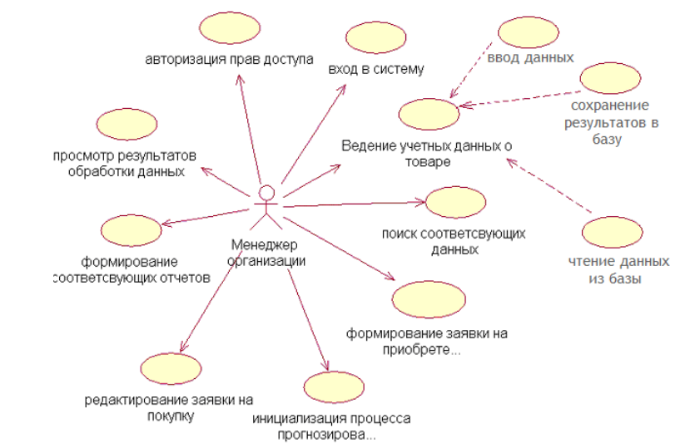
- Построить концептуальную модель для АИС менеджера торговой организации.
Возможный вариант ответа:
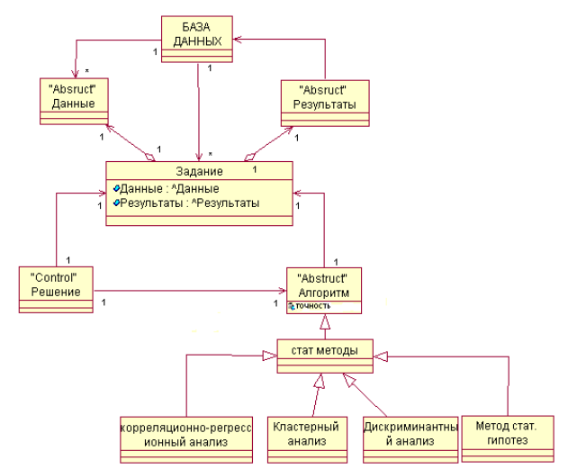

- Разработать диаграмму последовательностей системы для варианта использования Инициализация процесса прогнозирования товара.
Возможный вариант ответа:
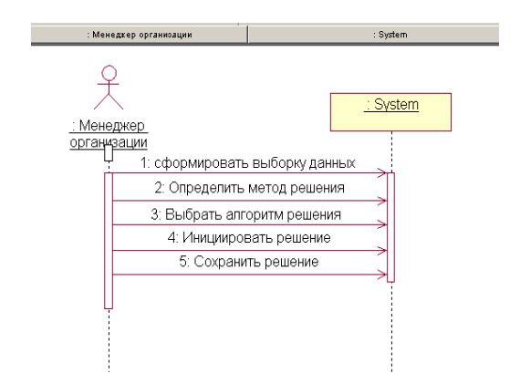
ПК*-3
- Построить диаграмму деятельности этапа анализа, уточняющую вариант использования инициировать процесс прогнозирования товара на складе, автоматизированной информационной системы менеджера торгового предприятия
Возможный вариант ответа:
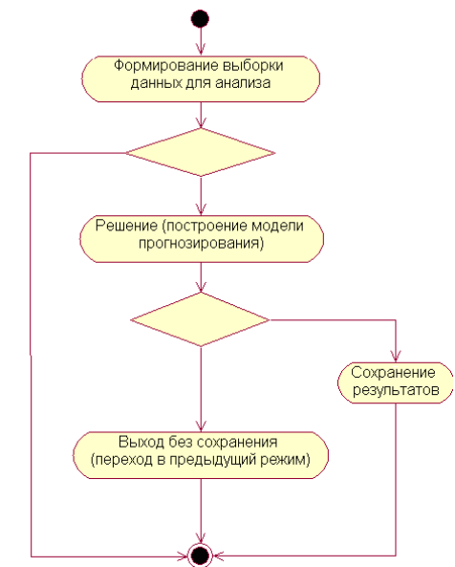

- Разработать диаграмму пакетов автоматизированной системы менеджера торговой организации.
Возможный вариант ответа:
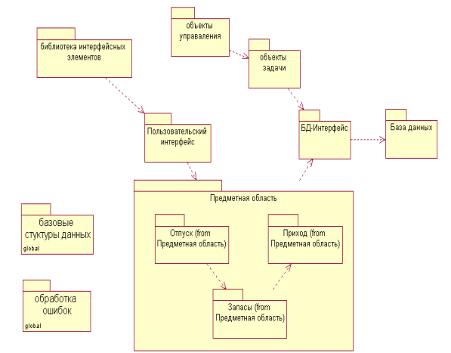

Блок С

С.1 Индивидуальные творческие задания:
ПК*-2
- Формирование технического здания
(Основные пункты: Введение, 1 Основание для разработки, 2 Назначение, 3 Требования к программе или программному изделию, 4 Требования к программной документации, 5 Этапы разработки)

- Выбор и обоснование математического метода, подбор критериев
(поиск решения задачи сводится к отысканию некоторых зависимостей искомых величин от исходных параметров модели.)

- Построение диаграмм последовательности
(Рекомендации: описать взаимодействие между объектами в системе в виде последовательности сообщений, действий и операций, отображая порядок выполнения действий и обмена информацией между объектами во времени.)

- Построение диаграмм компонентов
(Рекомендации: описать особенности физического представления системы. Определить архитектуру разрабатываемой системы, установив зависимости между программными компонентами, в роли которых может выступать исходный, бинарный и исполняемый код. Пунктирные стрелки, соединяющие модули, показывают отношения взаимозависимости, аналогичные тем, которые имеют место при компиляции исходных текстов программ. Основными графическими элементами диаграммы компонентов являются компоненты, интерфейсы и зависимости между ними.)

- Построение диаграммы размещений
(Рекомендации: построить визуальную модель ПО, которая отражает физические взаимосвязи между программными и аппаратными компонентами системы)

Блок D

Вопросы для диф. зачета

- Тенденции развития современных АИС.
- Понятие архитектуры ПО и сущность ее моделирования.
- Определение метода и технологии программирования.
- Эволюция технологий разработки ПО.
- Технология структурного программирования.
- Технология объектно-ориентированного программирования.
- Компонентные технологии разработки ПО.
- Спецификация ПО при объектном подходе.
- Общая характеристика диаграмм UML.
- Методика построения диаграмм вариантов использования.
- Методика построения концептуальной модели предметной области.
- Отношения ассоциации и обобщения в UML.
- Сущность объектной декомпозиции.
- Методика построения диаграмм последовательностей, деятельностей.
- Классы-сущности, граничные и управляющие классы.
- Диаграмма последовательностей этапа проектирования.
- Методика построения диаграммы кооперации.
- Проектирование классов в UML. Диаграмма классов.
- Диаграммы состояний объекта, деятельности.
- Диаграмма компонентов, размещения.

Оценивание выполнения практических заданий
4-балльная шкала | Показатели | Критерии
Отлично | 1. Полнота выполнения практического задания;  2. Своевременность выполнения задания;  3. Последовательность и рациональность выполнения задания;  4. Самостоятельность решения;  5. и т.д. | Задание решено самостоятельно. При этом составлен правильный алгоритм решения задания, в логических рассуждениях, в выборе формул и решении нет ошибок, получен верный ответ, задание решено рациональным способом.
Хорошо |  | Задание решено с помощью преподавателя. При этом составлен правильный алгоритм решения задания, в логическом рассуждении и решении нет существенных ошибок; правильно сделан выбор формул для решения; есть объяснение решения, но задание решено нерациональным способом или допущено не более двух несущественных ошибок, получен верный ответ.
Удовлетворительно |  | Задание решено с подсказками преподавателя. При этом задание понято правильно, в логическом рассуждении нет существенных ошибок, но допущены существенные ошибки в выборе формул или в математических расчетах; задание решено не полностью или в общем виде.
Неудовлетворительно |  | Задание не решено.

Оценивание выполнения тестов
4-балльная шкала | Показатели | Критерии
Отлично | 1. Полнота выполнения тестовых заданий;  2. Своевременность выполнения;  3. Правильность ответов на вопросы;  4. Самостоятельность тестирования. | Выполнено более 85 % заданий предложенного теста, в заданиях открытого типа дан полный, развернутый ответ на поставленный вопрос.
Хорошо |  | Выполнено 76 % - 85 % заданий предложенного теста, в заданиях открытого типа дан полный, развернутый ответ на поставленный вопрос; однако были допущены неточности в определении понятий, терминов и др.
Удовлетворительно |  | Выполнено 50 % - 75 % заданий предложенного теста, в заданиях открытого типа дан неполный ответ на поставленный вопрос, в ответе не присутствуют доказательные примеры, текст со стилистическими и орфографическими ошибками.
Неудовлетворительно |  | Выполнено менее 50 % заданий предложенного теста, на поставленные вопросы ответ отсутствует или неполный, допущены существенные ошибки в теоретическом материале (терминах, понятиях).

Оценивание ответа на диф. зачет
4-балльная шкала | Показатели | Критерии
Отлично | 1. Полнота изложения теоретического материала;  2. Полнота и правильность решения практического задания;  3. Правильность и/или аргументированность изложения (последовательность действий);  4. Самостоятельность ответа;  5. Культура речи. | Дан полный, в логической последовательности развернутый ответ на поставленный вопрос, где он продемонстрировал знания предмета в полном объеме учебной программы, достаточно глубоко осмысливает дисциплину, самостоятельно, и исчерпывающе отвечает на дополнительные вопросы, приводит собственные примеры по проблематике поставленного вопроса, решил предложенные практические задания без ошибок.
Хорошо |  | Дан развернутый ответ на поставленный вопрос, где студент демонстрирует знания, приобретенные на лекционных и семинарских занятиях, а также полученные посредством изучения обязательных учебных материалов по курсу, дает аргументированные ответы, приводит примеры, в ответе присутствует свободное владение монологической речью, логичность и последовательность ответа. Однако допускается неточность в ответе. Решил предложенные практические задания с небольшими неточностями.
Удовлетворительно |  | Дан ответ, свидетельствующий в основном о знании процессов изучаемой дисциплины, отличающийся недостаточной глубиной и полнотой раскрытия темы, знанием основных вопросов теории, слабо сформированными навыками анализа явлений, процессов, недостаточным умением давать аргументированные ответы и приводить примеры, недостаточно свободным владением монологической речью, логичностью и последовательностью ответа. Допускается несколько ошибок в содержании ответа и решении практических заданий.
Неудовлетворительно |  | Дан ответ, который содержит ряд серьезных неточностей, обнаруживающий незнание процессов изучаемой предметной области, отличающийся неглубоким раскрытием темы, незнанием основных вопросов теории, несформированными навыками анализа явлений, процессов, неумением давать аргументированные ответы, слабым владением монологической речью, отсутствием логичности и последовательности. Выводы поверхностны. Решение практических заданий не выполнено, т.е студент не способен ответить на вопросы даже при дополнительных наводящих вопросах преподавателя.

Раздел 3. Методические материалы, определяющие процедуры оценивания знаний, умений, навыков и (или) опыта деятельности, характеризующих этапы формирования компетенций.
Процедура оценивания знаний, умений, навыков и (или) опыта деятельности, характеризующих этапы формирования компетенций обучающегося проводится в соответствии с Положением о текущем, рубежном контроле успеваемости и промежуточной аттестации студентов.
Письменные самостоятельные работы проводятся на практических занятиях.
Лабораторные работы выполняются на лабораторных занятиях.
Обучающийся предварительно оповещается о выдаче заданий и перечне теоретического материала, который должен быть самостоятельно изучен и повторен перед практическими и лабораторными занятиями.
Тестирование проводится в компьютерном классе под руководством преподавателя. На тестирование отводится 30 минут. Каждый вариант тестовых заданий включает 20 вопросов. Оценивается по таблице выше.
В билет по диф. зачету включены один теоретический и один практический вопрос, соответствующие содержанию формируемых компетенций. Диф. зачет может проводиться в устной форме. На ответ и решение задачи студенту отводится 30 минут. Ответы на теоретические вопросы и решение задачи оцениваются по 4-х бальной шкале. Практическое задание составляется в рамках выполненных заданий на практических занятиях и лабораторных работах.

